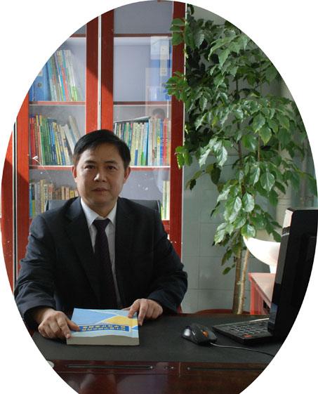
双流区名教师工作室——罗宗绪工作室
工作简讯
（2019年11月）
━━━━━━━━━━━━━━━━━━━━━━━━━━━━━
目录
◆活动掠影…………………………………………………………………………1

本期视点
★工作室送教到万科中学
★工作室送教到胜利中学

编辑部：罗宗绪工作室
主 编：罗宗绪
指 导：谢祖福 赵剑云 樊凤玲 高永琼
编 委：余 蕾 陈晓姗 樊谢艳 董必燃 覃 叶 周成兵 刘翠翠 杨 明
李 敏 张天涯 徐 柳 朱春烨 刘翠翠
责任编辑：刘翠翠
联系邮箱：448608267@qq.com
罗宗绪工作室11月活动记录
活动掠影
时间 | 地点 | 主要内容 | 主持人
11月12 | 成都双流中学万科学校 | 1.万科学校王明星新授课《整式的加减》第三课时；  2.工作室学员余蕾复习课《整式及其加减》  3.工作室学员刘翠翠作《为思维而教的数学课例分析》专题报告.  4.罗宗绪老师作点评 | 罗宗绪
11月20日 | 胜利中学 | 1.课例研究,学员章会平上课例研究课  2.专题讲座,张天涯专题讲座《新授课课例研究》  3.罗宗绪老师作点评 | 罗宗绪

一、工作室送教到万科中学
11月12日下午，罗宗绪工作室在双流中学万科学校进行工作室的研修活动。
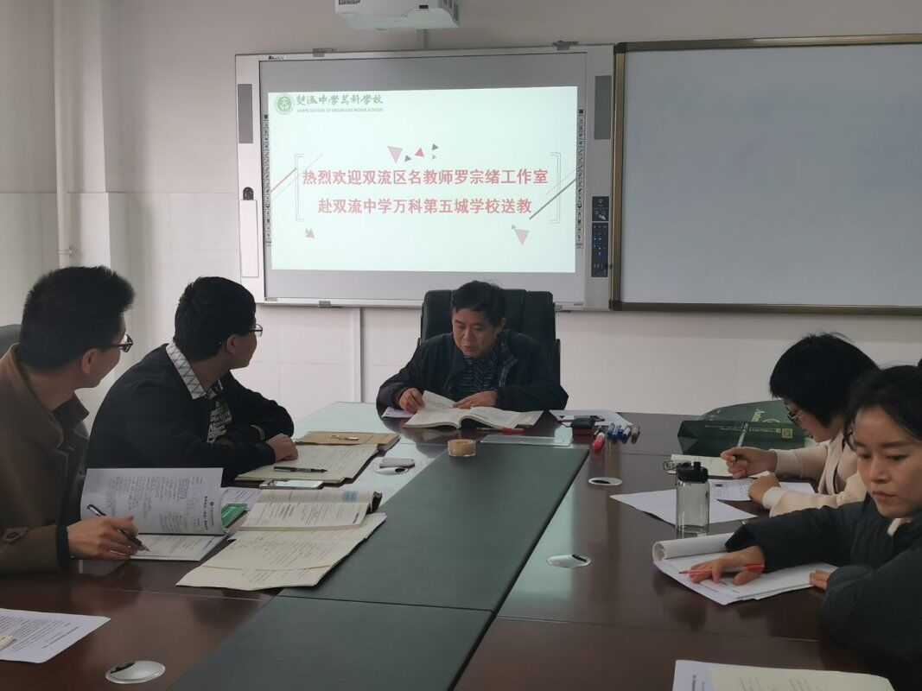
本次活动首先由万科学校老师带来一堂《整式的加减》第3课时，老师先和学生一同复习合并同类项和去括号法则，接着让学生通过合作探究，引导学生对字母表示数进一步认识，从而引出多项式的和与差，进入本节课的核心教学问题解决。课堂流畅自然，注重技能的训练。
接下来双中实验学校余蕾老师进行一堂《整式及其加减》的复习课。余老师以“读心术”游戏引入课堂，在充分调动学生学习兴趣的同时，让学生再次感受字母表示数分析问题的方式。接下来，余老师通过问题串的方式层层深入，不断引导学生复习回顾本章知识点，挖掘知识间的内在联系，帮助学生建构本章知识网络。激发学生的深层次思维，培养学生思维品质的广阔性和深刻性。如果说新授课是“画龙”，余老师的这节复习课就是“点睛”，让学生对本章知识进行再认识，充分体现了复习课的意义。

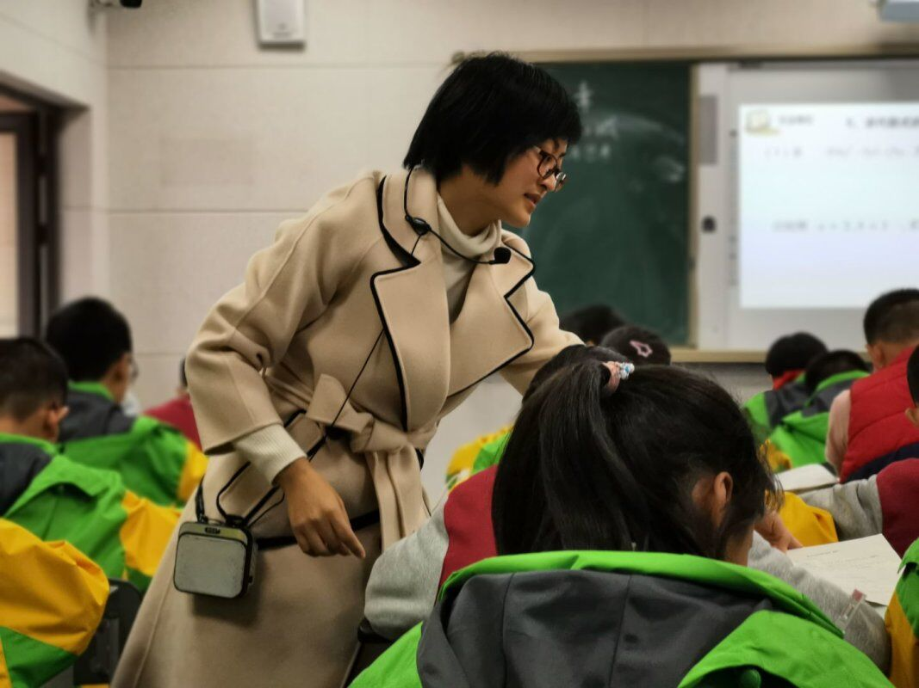
课后刘翠翠老师结合余老师这节课作了《为思维而教的数学课例分析》专题报告，刘老师分别从理解数学、理解学生、理解教学三方面对本节课进行分析。理解数学首先要要理解复习课课型，复习课需要对章节所学零碎知识进行梳理、归纳、整合，是对重难点知识的再认识，对知识的再挖掘。复习课知识体系的归纳目的是尝试利用该种知识体系重新认识或者解读某个知识点。在此基础上确定本节课的核心教学问题是：理解字母表示数解决问题的一般规律性。在理解学生方面分析学生的思维基础和知识基础。最后从理解教学角度分析了本节课的任务设计和导语设计。
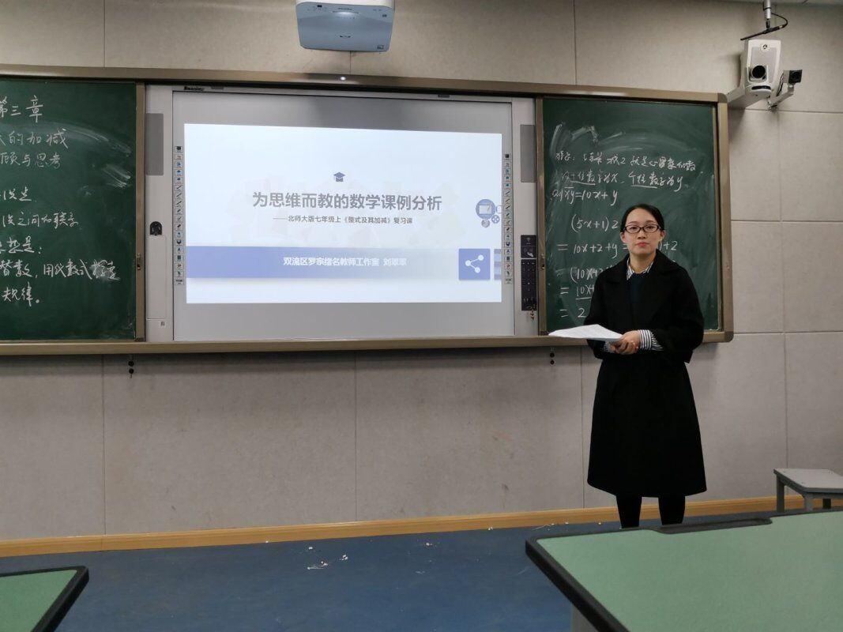
最后罗宗绪老师引导大家分析并梳理本堂课，本章的核心思想是用字母代替数，用代数式可以探索、表达、验证规律。为达成这个核心教学任务，应该如何进行任务设计，每一个任务下如何优化导语设置，从而达到促进学生思维发展的目的。同时提出复习课要引导学生思考“学习整章知识可以做什么”，要在复习的过程中让每一个知识点与其他知识发生串联，而不是单一的。各位学员在与罗老师的交流探讨中对复习课的本质有了更深的理解。
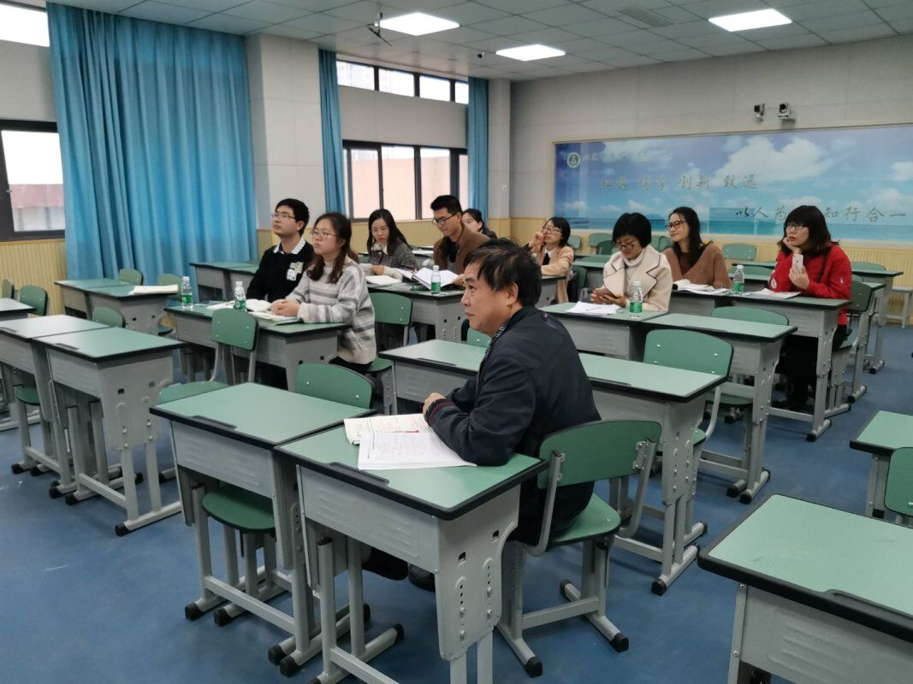

二、工作室送教到胜利中学
11月20日下午，双流区名教师罗宗绪工作室在胜利中学开展了一次精彩的研修活动。
活动是在两位老师生动的课堂中拉开帷幕的，首先是胜利中学的章会平老师给大家带来了一节《为什么证明》的新课，她先给出几幅生活中常见的图形，这一组组的图形看似平常，但实则暗藏玄机，它们让我们发现：从肉眼的角度得到的答案有可能是有误的，让大家体会到了“眼见不一定为实”，体现了思维的深刻性及批判性，接着，她又让大家进行了计算，将眼见落到了笔头上，通过精确的数据再次验证自己的答案。在这个过程中，还渗透了建模的思想，将地球看成一个圆形，将容纳下的物体直径与两个圆半径的差作对比，从而得出答案。在章老师的教学过程中，她一共设置了三个活动，每个活动都有明确的指向，即“为什么要证明”，且活动与活动间的思维能力是逐层递增的，得到了大家的认可。
第二位上课的是工作室成员杨明老师，他一共设置了五个活动，从观察图片入手——猜想——验证——拓展——应用，在课堂中杨老师的导语给我留下了深刻的印象，同学们在他的话语引导下，也找到了方向，举手发言积极，且具备思维的深刻性、严密性，整个课堂气氛活跃，达到了工作室“为思维而教”的目的。
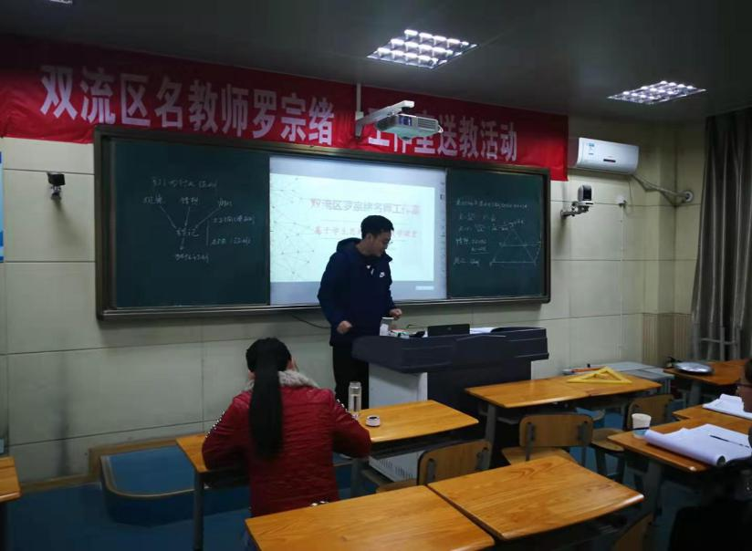
课后，先由工作室成员张天涯老师结合工作室的研究方向，对这两节课作了课例分析，分别从理解数学、理解学生、理解教学的角度出发，结合两节课的核心教学问题：感受证明的必要性，作了一一的阐述。
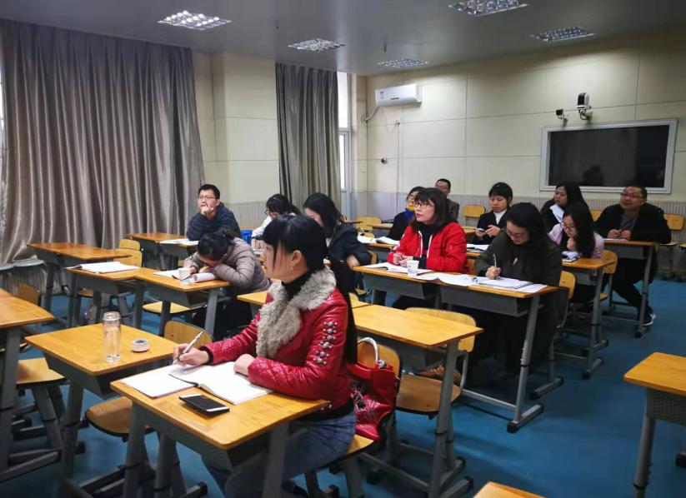
然后，由罗老师进行点评，罗老师首先肯定了两位老师的课堂效果，肯定了两位老师在紧扣本堂课核心教学问题的前提下进行任务设计，“为什么证明”这节课非常重要，它是同学们形成逻辑推理的一个起步，也为命题的引入作了铺垫。罗老师再次强调：
- 每堂课之前，一定要从理解数学、理解学生、理解教学三个角度出发，进行分析；
- 在备课的时候，一定要确定好本堂课的核心内容，在此基础上，想好每个活动的作用（活动指向、活动导向、教师导语）；
- 课前多收集鼓励性语言，以便在课堂中使用；
- 课后作好反思，思考是否有达到教学目标。
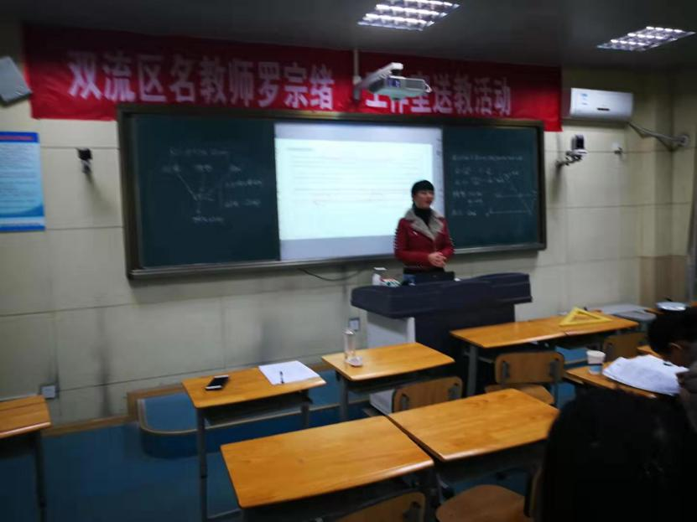
活动最后，教研室高老师向我们提出了新的期望，她说到：“罗宗绪工作室的活动搞得很扎实，希望大家跟着罗老师好好学习，早日成为双流名师，可以代表我们双流去成都展示，去省上展示，还能去到外省展示。”
听完这一席话，我感慨颇深，也觉肩上担子沉重，但更多的是对明天的憧憬，我给自己定下目标，督促自己努力前行。

课题：3.4.1整式的加减
刘翠翠
教学目标：
- 在具体情境中感受合并同类项的必要性，理解合并同类项法则的依据。
- 理解同类项的概念，掌握合并同类项的法则，能进行同类项的合并
学情分析：
- 学生起点分析
思维基础：初一学生对数学学习保持着较高的热情，思维的形象性和发散性明显，而抽象性和深刻性不足，在问题解决中很大程度上还需要通过具体的经验材料来进行理解与判断，进而才能弄清事物之间的逻辑关系。对于程序性知识的学习，需要引导学生感受并理解程序建立的过程，进行形成技能。
知识基础：学生在第二章学习了有理数的混合运算，数的运算是式的运算的基础，第三章学生已经掌握了单项式的系数、次数等概念，
- 班级学生具体情况
- 班级内部分学生在第二章有理数混合运算，尤其是加减混合运算存在一定的问题，在式的运算可能存在一定的困难。
- 本班属于音乐方向班，英语成绩较好，而数学成绩在全年级的排名比较靠后，同时数学基础差异较大。
环节一：创设情境，提出问题
任务1：前面我们已经学过了代数式求值，那同学们看这个代数式你会求值吗？
+ ,其中x=，y=7.
+5x+，其中x=，y=7.
我们发现直接将x,y带入多项式进行计算，十分繁琐，那我们有没有办法将多项式进行化简再带入从而方便计算呢？这就是我们这节课要学的内容：整式的加减—合并同类项。

任务2：刘老师有一罐硬币（分别为一角、五角、一元的），你如何去数储蓄罐中一共有多少钱呢？
这里引入分类的意识，通过生活中的分类引导学生思考单项式怎样进行分类。
【设计意图】
指向：思维品质目标为思维的灵活性和广阔性。
导向：通过复杂多项式求值问题，让学生感受到直接代值的繁琐，思考是否可以将多项式进行简化从而方便计算，从而引入本课课题，后面引入实例的目的在于让学生由生活中物体的分类类比单项式的分类。
导语：
- 同学们，前面我们已经学过了代数式求值，那同学们看这个代数式你会求值吗？如何求值？
- 如果这个代数式我们采用刚才的方法直接带入求值会怎么样？
- 我们发现直接将x,y带入多项式进行计算，十分繁琐，那我们有没有办法将多项式进行化简再带入从而方便计算呢？这就是我们这节课要学的内容：整式的加减—合并同类项。
- 刘老师有一罐硬币（分别为一角、五角、一元的），你如何去数储蓄罐中一共有多少钱呢？
- 也就是说在生活中我们经常会把物体进行分类。

环节二：建构概念，探寻法则
任务:1：将下面的单项式进行分类：

所含字母相同，并且相同字母的指数也相同的项，叫做同类项。
训练1：下列各组中的两项具有这些共同特征吗？
（1）-2和 6
（2）-3xy和xy
（3）3 和 2
（4）10和 -2
总结归纳：同类项的判别方法
（1）同类项只与字母及其指数有关，与系数无关，与字母在单项式中的排列顺序无关；
（2）抓住“两个相同”：一是所含的字母要完全相同，二是相同字母的指数要相同，这两个条件缺一不可。
（3）不要忘记几个单独的数也是同类项。
【设计意图】
指向：思维品质目标为思维的深刻性和抽象性。
导向：观察单项式的特点，将单项式进行分类，建构同类项的概念，在训练中加深对同类项的理解。为法则的生成提供知识生长点。
导语：
- 你能否把下面的单项式进行分类？
- 你的分类依据是什么（每一组单项式具有什么共同特征）？
- 我们把所含字母相同，并且相同字母的指数也相同的项，叫做同类项。
- 下列各组中的两项具有这些共同特征吗？他们是不是同类项？
- 你能否总结出同类项的判别方法？
任务2：下图是某学校的校园规划图（单位：m），请用含a的代数式表示该学校的占地面积。
a
a
100
200
教学区
操场

学生尝试计算并交流：（1）从个体角度计算面积为100a+200a （2）从整体角度计算面积为（100+200）a=300a。
指向：此任务让学生是为学生提供学习数学思考，创造数学的机会，发展数学创新的经验。 数学素养目标为“符号意识”，思维品质目标为思维的独创性。
导向： 先借助图形，再利用乘法分配律，让学生对合并同类项经历从感性到理性的认识过程，从而理解合并同类项的依据是乘法分配律，为合并同类项法则的生成提供依据。
导语：
- 你怎样计算出学校的占地面积？
- 我们发现100a+200a、（100+200）a、300a都表示学校的面积，所以100a+200a=（100+200）a=300a
- 观察等式“100a+200a=300a”左右两边的差异，你获得了哪些信息？
- 我们发现同类项可以合并成一项，这个过程叫合并同类项。
- 你能否用学过的知识解释这个等式是成立的？
- 我们发现应用乘法分配律可以合并同类项。
环节三：固化程序 形成方法
任务1：根据乘法分配律合并同类项：
（1）-xy²+3xy²; （2）ab³-3ab³+ab³

合并同类项法则：合并同类项时，把同类项的系数相加，字母和字母的指数不变。
（3）7a+3a²+2a-a²+3.
合并同类项程序：一找，二移，三合，四算。

任务2： 合并同类项（1）3a+2b-5a-b （2）-6x＋2x²－3x＋x²＋1
指向：数学素养目标为“数学运算”，思维品质目标为思维的灵活性和深刻性。
导向：通过根据乘法分配律合并同类项，明确合并同类项的步骤，总结归纳合并同类项法则。
导语：
- 根据乘法分配律合并同类项。
    - 第一步……
    - 第二步……
    - 观察第二个题目和第一个相比有什么区别，如何处理？
    - 你发现合并同类项前后代数式有什么变化？
    - 你能否总结出合并同类项的方法？
    - 合并同类项时，把同类项的系数相加，字母和字母的指数不变。
    - 应用合并同类项法则，完成任务2。
环节四：针对训练 形成技能
现在你会怎样计算这道题？
+5x+，其中x=，y=7

指向：数学素养目标为“数学运算”，思维品质目标为思维的深刻性和批判性。
导向：解决上课开始的问题，两种计算方法，让学生形成对比，感受合并同类项的必要性。通过训练，形成技能。
导语：
    - 本课开始的这个问题现在如何解决呢？
    - 对比刚上课时你的做法，你有什么感受？
    - 当解决复杂多项式问题时，先考虑是否有同类项可以合并，在进行计算。
课堂小结
本节课你的收获是什么？

环节五：灵活运用 方法迁移（课后思考）
A组：有这样一道题：当a=2019,b=-9，求代数式7a²＋3a²b－4a²－3a²b－3a²－2的值，小强指出，题目中给出的条件“a=2019,b=-9”是多余的，他的说法有道理吗？
B组：若代数式7a²＋3b－ma²－nb－2的值与a、b无关，则m、n的值为？
指向：数学素养目标为“数学运算”和“逻辑推理”，思维品质目标为思维的深刻性和广阔性。
导向：这两个题目作为课后思考题，加深学生对合并同类项必要性的理解，灵活运用合并同类项解决综合性题目，发展学生的思维和数学素养。

为思维而教的数学课例分析
我们工作室的教学主张是：为思维而教。为思维而教的课堂关注三个维度：理解数学、理解学生、理解教学。
一、理解数学：
首先是理解课型，整式及其加减复习课，余老师更想把它定义为一节“数学学习方法指导课”。我们工作室打造了概念课、技能课和思想方法课课型的教学环节，对于复习课，我有几下的几点思考。不成熟，和各位老师探讨：
- 从”画龙”到“点睛”，构建知识框架
复习课需要对章节所学零碎知识进行梳理、归纳、整合，是对重难点知识的再认识，不是简单的知识重现，而是对知识的再挖掘。复习课的展开由点到线再到面，由知识的归纳总结到例习题训练提升，再到易错点分析归纳。知识体系的归纳目的是尝试利用该种知识体系重新认识或者解读某个知识点，而达到融会贯通。所以如果说新授课是“画龙”，复习课则是“点睛”。
- 以题点知，巩固双基。
数学的基础知识、基本技能是数学能力形成的基础。基础知识的梳理应有载体、有落脚点，在题目中渗透概念、性质、公式的复习，以题带点，让学生将知识点灵活应用。
- 注重方法引领，实现技能提升
通过难度适中且有较强代表性的题目帮助学生加强知识之间的联系，实现分析一道题进而掌握解决一类问题并达到以点带面，触类旁通的目的。可以通过递进式问题、开放型问题等让学生在多思多变中把握问题的本质，培养学生思维的深刻性和灵活性，形成解决这类问题的技能。
- 思维拓展 融会贯通
发展学生思维的批判性。提升学生思维品质。实现学生思维进阶。
本节课的核心教学问题：理解字母表示数解决问题的一般规律性。
二、理解学生：
思维基础：初一学生数学思维的形象性和发散性明显，而抽象性和深刻性不足，在问题解决中很大程度上还需要通过具体的经验材料来进行理解与判断，进而才能弄清事物之间的逻辑关系。
知识基础：学生在小学阶段已初步接触过用字母表示数，如用字母表示未知数、用字母表示数学公式等，但由于抽象思维水平有限，学生对字母表示数的认识还较浅显，对用字母表示问题中的数量关系接触较少，利用字母进行抽象运算的能力有限。
三、理解教学：
基于对数学和对学生的理解，本堂课三个分任务是：整式加减基本知识基本技能的掌握、本章知识网络的建构、对字母表示数的深入理解，符号意识的加强。教学采取四个环节进行：问题情景，复习回顾；基础训练，技能提升；方法引领，建构网络；深化理解，思维拓展。实现思维逐步进阶，认知水平逐步攀升。
余老师的第一个环节：问题引入感受字母表示数分析问题的方式。学生自主建构本章知识关系存在困难。点出本节课的主要问题。指向：思维品质的批判性。
第二环节：导向：回顾本章基础知识，基本技能，在这个过程中思考知识之间的联系，形成对知识的再认识。指向：思维品质的广阔性和敏捷性。
第三环节：通过复习实现对本章知识技能的提升，形成知识结构网络，实现思维的进阶。指向思维品质的灵活性和深刻性。
第四环节：理解“数”与“字母”的相对性，加深学生符号意识，深化对字母表示数的理解。指向：思维品质的灵活性和深刻性。
为数学思维而教是工作室的教育主张，也是我们每一个数学教师教学努力的方向。
